20230427 計算機概論Assignment 11

**題目：**

這次的作業希望你們使用**JavaFX**簡製作出簡易的Loading動畫。

**題目要求：**

該Loading動畫需有以下3種特徵：

1. **肉眼可視的兩種不同速度**
2. **隨時間淡入淡出**
3. **能不間斷地持續運行**
4. **視窗上需顯示學號**
5. **需要繳交word檔，包含(螢幕錄影) 以及程式註解**



↑點兩下圖片就能看到執行結果

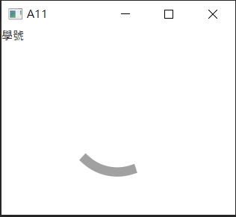

執行截圖

**Hint：**

1. **若做不出圓弧可用長方形代替**
2. **繞圈可使用PathTransition實現**
3. **Loading動畫的”變速”可使用Timeline方法實現(先停止PathTransition並更改速度後再度執行PathTransition)**

**評分標準：**

For each input (test data) file, your program must produce an output file with a content that is EXACTLY THE SAME AS the expected output. This is the only way your program can "pass" any particular test.

In general, we will use 5 test data to test your project. The total score of this project is 100 points, and each test data accounts for 20%.